

**JAPAN DAO與JAPAN SELECT聯手！全國地方振興正式啟動**

# 前言

JAPAN DAO家族的各位，大家好！

今天，我們帶來一個令人興奮的消息，關於JAPAN DAO的新挑戰。

全球最大的角色社區“JAPAN DAO”和區域專注型媒體“JAPAN SELECT”已達成戰略合作，通過“全國地方數字項目”推動日本全國的地方振興。

讓我們仔細看看這一突破性合作將如何改變日本的各個地區。

# 什麼是全國地方數字項目？

“全國地方數字項目”是一項利用NFT（非同質化代幣）等先進數字技術進行地方振興的舉措。

JAPAN DAO與JAPAN SELECT將攜手挖掘並傳播日本47個都道府縣的魅力，向國內外推廣。

## 具體來說：

JAPAN SELECT：發布地方魅力信息

JAPAN DAO：負責地方振興的企劃和支持

這個項目將深入挖掘每個地區的獨特特色和魅力，從獨特的視角傳達故事和旅遊信息。不僅是簡單的旅遊指南，還包括該地區的歷史、文化以及居住在那裡的人的情感，期待能提供深入的信息。

# JAPAN SELECT是什麼樣的媒體？

JAPAN SELECT是一家區域專注型媒體，提供關於日本各地美味的美食、精彩的旅遊景點、舒適的酒店和有趣的活動的信息。

令人印象深刻的是，他們在Instagram和TikTok上有160萬粉絲，年瀏覽量達到約5億次！他們在年輕一代到中年群體中廣受支持。

## JAPAN SELECT的特點：

* 覆蓋47個都道府縣的地方信息
* 利用Instagram和TikTok發布信息
* 主要覆蓋25-34歲（35%）和35-44歲（25%）的廣泛年齡群體
* 服務啟動一年內，已被500多家公司採用
* 與地方政府和企業合作的地方振興成果顯著

通過與JAPAN DAO合作，形成了一個強大的團隊，能夠從數字和現實的角度發掘日本的魅力。

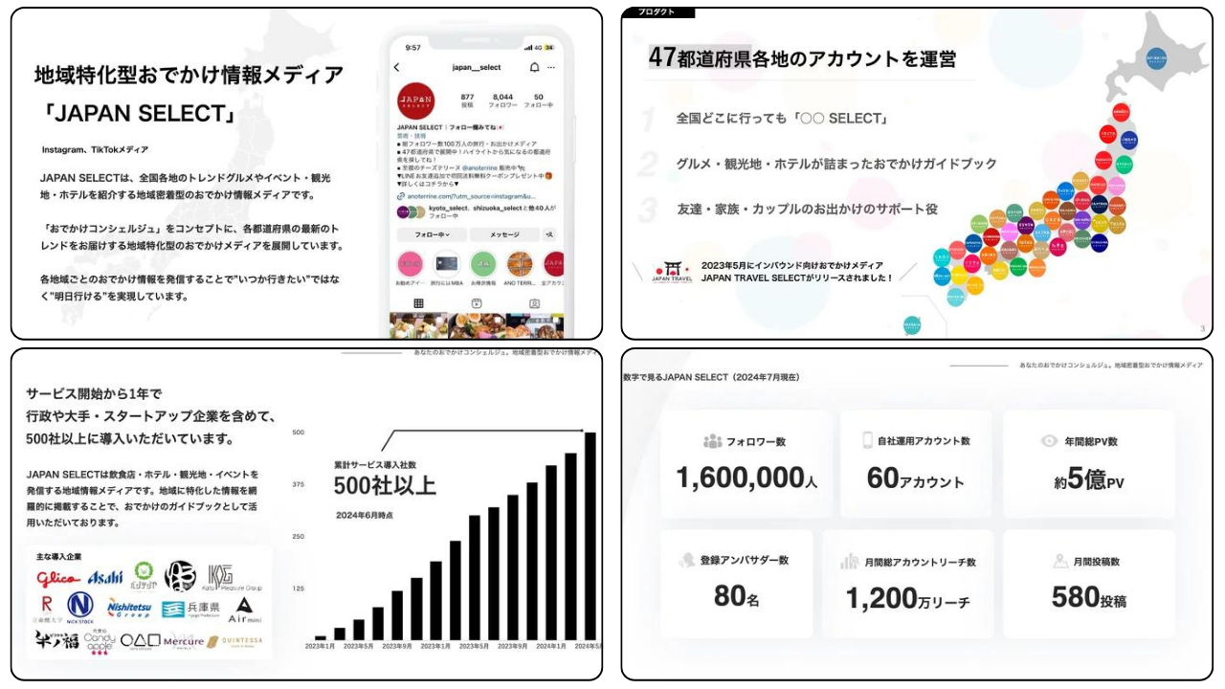

# 合作帶來的變化

* 日本隱藏的魅力將向全世界傳播
* 有助於地方經濟的振興
* 提出新的旅遊方式
* 社區主導的地方振興
* 提高年輕一代對地方的興趣

# 項目啟動時間

該項目將於2024年8月正式啟動。各地的具體活動將陸續展開。

希望JAPAN DAO家族的各位也能提供你們地區的美味美食、精彩旅遊景點、舒適酒店和有趣活動等信息，並集思廣益，為項目實施出謀劃策！

# 總結

通過JAPAN DAO與JAPAN SELECT的合作，日本的魅力有望傳播到全世界。此次合作可以被視為一種突破性的舉措，旨在通過融合數字技術和地方魅力，推動新型的地方振興。

讓我們作為JAPAN DAO家族共同支持這一新的挑戰！重新發現你家鄉或喜歡的地區的魅力，並一起思考如何向世界傳達它們。

想了解更多關於JAPAN DAO的活動，請關注以下官方帳號，第一時間獲取最新信息！

🐦 X（前Twitter）：@japannftmuseum

💬 Discord：JAPAN DAO官方

📸 Instagram：@japannftmuseum

請務必關注並點讚 💛！